B级达标测试实验报告

RC低通滤波器设计、实现与测量

学 院：___电子工程学院____

专 业：___信息对抗技术____

___电子信息工程____

组 号：_______3282________

作 者：_张婧仪18020700026_

_唐心怡18020300069_

_吴程锴18029100040_

### 一、试验任务及要求

1. 试验任务

* 设计一个截止频率为15.9kHz的RC低通滤波器。
* 用MATLAB仿真软件仿真 输入输出信号的时域波形、频域波形、自相关函数、功率谱密度等。
* 用multisim软件实现该滤波器，最后利用multisim中的虚拟仪器（如信号源、示波器、光谱分析仪等）测试滤波器输入、输出信号的时域波形、频域波形以及滤波器的幅频特性。

1. **实验要求**

* 设计截止频率为15.9KHz的RC低通滤波器，给出参数的计算过程。
* 利用MATLAB仿真该RC滤波器的：

输入、输出信号时域波形、频域波形、自相关函数和功率谱密度。

要求的输入信号分别为：频率为5KHz的单音正弦波，

频率为5KHZ, 30KHz，200KHz的三音正弦波，

频率为10KHz的方波。

* 利用multisim软件实现该RC低通滤波器，并利用multisim中的虚拟的仪器（如信号源、示波器、光谱分析仪等）对滤波器性能进行测量。

测量内容包括：

（a）测试出所设计的滤波器的3dB截止频率。

（b）当输入信号为单音正弦信号时，分别在通带、阻带、过渡带内各选取至少2个频率，利用示波器测量不同频率的信号通过滤波器前后的幅度大小，计算出滤波器在不同频率处对应的传输系数(即输出信号幅度/输入信号幅度)，将其与理论结果进行对比分析； 同时观察记录滤波器输入、输出信号时域波形图以及幅频特性图（通带、阻带、过渡带内各记录一个频率即可，每一组包含四个图形，总共12个图形）。

（c）将13kHz的方波信号输入到所设计的滤波器的输入端，观察记录滤波器输入、输出信号的时域波形图以及幅频特性图，并对结果进行分析。

* 提交完整《RC低通滤波器的设计、实现及测量实验报告》 。

### 二、低通滤波器原理分析及参数设计

1. 原理分析

激励源通过一个电阻给一个电容充电构成充电回路，以电容两端的电压作为响应，该电路是一个可以用一阶微分方程描述的“一阶系统”。

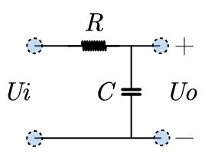

图 2.1 低通滤波器电路

去掉激励源后的电容电阻构成的电路结构构成了一个一阶无源RC滤波器。

电路的阻抗、传递函数以及幅值相角分别为：



根据电路阻抗公式可以得到：

输入频率较低时，电容器的阻抗相对于电阻阻抗高，大部在和负载并联的电容器上下降；输入频率较高时，电容器的阻抗相对于电阻器阻抗较低，因此电阻器上的电压增加意味着较少的电压传输到负载和电容并联的电路结构上。因此，低频信号可以通过而高频信号被阻挡。同样从电路传递函数中可以得到相同结论。

1. 参数设计

设置低通滤波器的通带截止频率为在幅频特性增益幅度下降为通带增益的0.707倍时,即功率下降为原来的50%时对应的频率。根据以上定义，分析得到：

结合题目要求的截止频率以及查表得到的截止频率对应的电容参考范围可以得到实验电路中RC的值分别设置为：



### 三、MATLAB仿真结果与分析

1. 低通滤波器幅频相频特性曲线

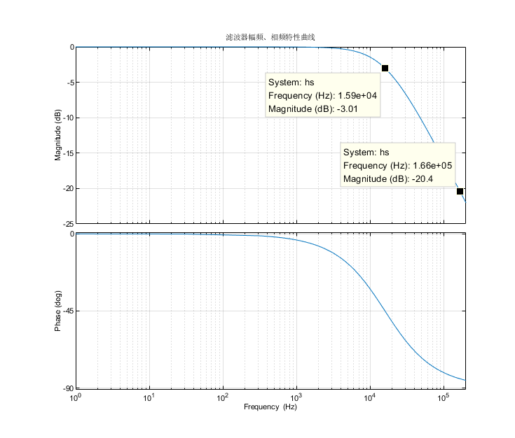

图 3.1 低通滤波器幅频相频特性

滤波器幅频响应在零频率处及其附近接近于0dB，随着频率的增加可以找到截止频率对应为-3dB处频率等于15.9kHz，且系统的幅频响应在高频处快速衰减为零。

1. 单音正弦波
   1. 时域和频域信号

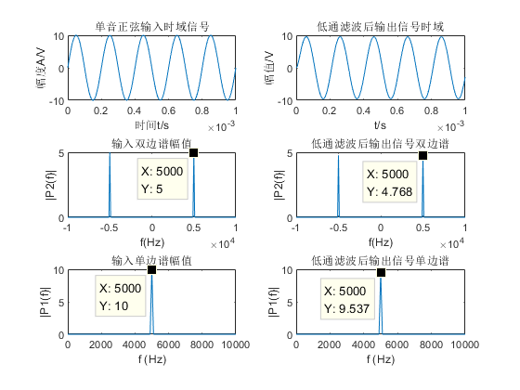

图 3.2 单音正弦波输入输出时频域信号

由输入输出的时域信号比较得到：输出信号比输入信号波形相对平滑。

频域信号比较得到：傅里叶变换后的信号幅值即频谱幅值从数值上可以看出在通过滤波器后有衰减。这符合RC低通滤波器幅频特性。

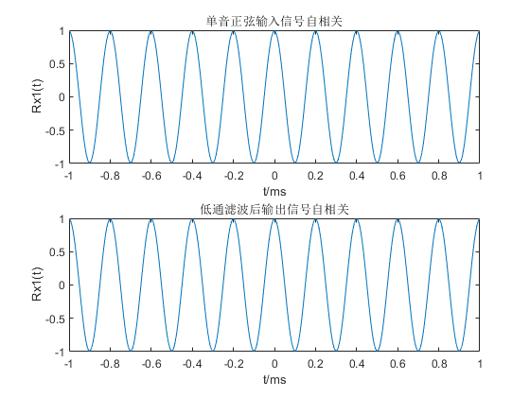

图 3.3 单音正弦波输入输出自相关函数

由输入输出的自相关函数比较得到：输出信号和输入信号之间差别不大。（基本相同？）

* 1. 功率谱函数

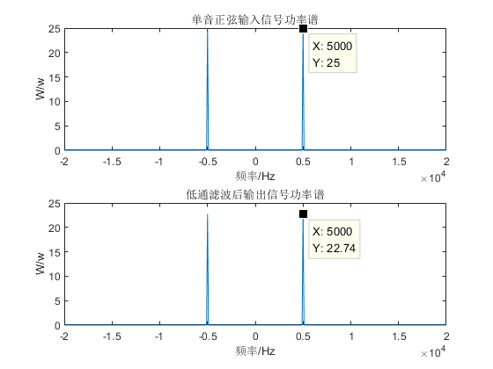

图 3.4 单音正弦波输入输出功率谱函数

功率谱只在5kHz处有值。并且5kHz属于滤波器通带范围，因此根据图3.1得到衰减幅度应较小。由输入输出的功率谱比较得到：输出信号功率幅值低于输入信号，这符合低通滤波器在5kHz处增益衰减的幅频特性。

1. 三音正弦波
   1. 时域和频域信号

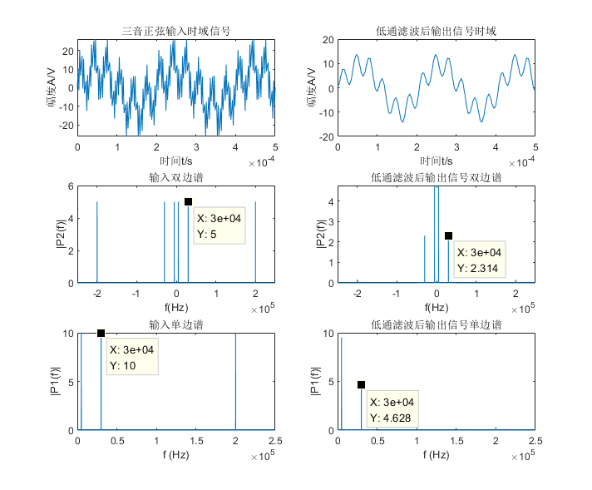

图 3.5 三音正弦波输入输出时频域信号

由输入输出的时域信号比较得到：输入信号在通过滤波器时，高频分量被滤除，因此输出信号波形变得平滑。

由频域信号观察和比较得到：由于三音正弦信号的三个频率分别为5kHz、30kHz及200kHz，结合图3.1得到分别恰好处在通带、过渡带以及阻带频率范围内，因而受到的衰减幅度依次增加。这符合RC低通滤波器幅频特性。

* 1. 自相关函数

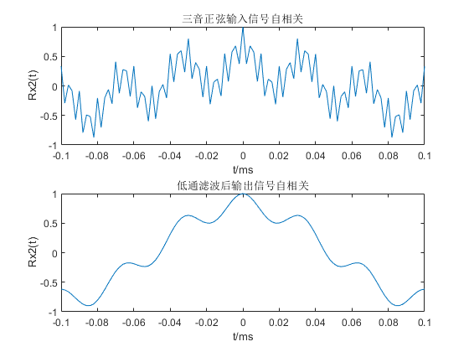

图 3.6 三音正弦波输入输出自相关函数

由输入输出的自相关函数比较得到：输出信号相对输入信号滤除掉了高频信号，因此相关程度变化较为平缓。

* 1. 功率谱函数

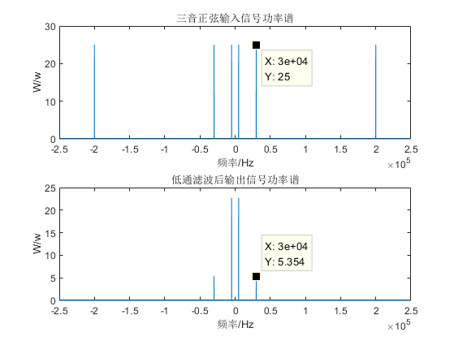

图 3.7 三音正弦波输入输出功率谱函数

结合图3.5中的频谱变化以及功率和幅值之间的数学关系得到：输出信号功率谱在过渡带和阻带内受到的削减应比频谱变化更大，且观察输出信号功率谱发现变化符合输入信号的三个频率在RC低通滤波器幅频特性中的幅值影响。

1. 方波
   1. 时域和频域信号

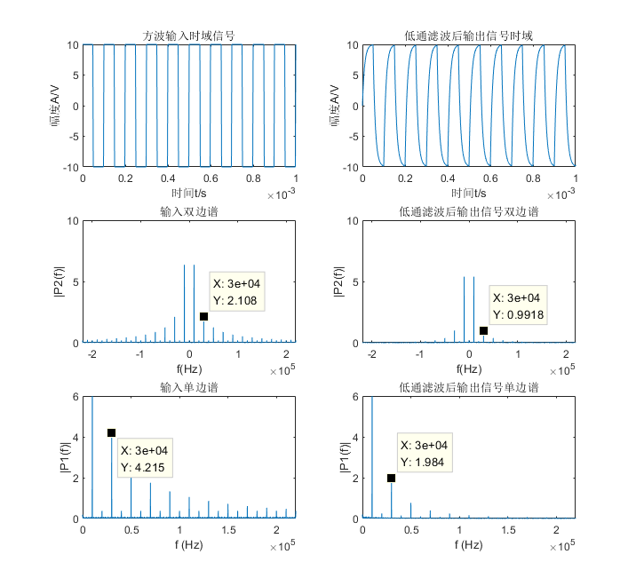

图 3.8 方波输入输出时频域信号

由输入输出的时域信号比较得到：输出信号中的高频分量被滤除导致方波信号失真。

对方波信号进行傅里叶级数变换得到其频谱只包含奇次分量。仿真得到的频域信号符合以上分析。由于第二根谱线f=30kHz位于通带外，过渡带内，因此受到较明显的幅度削减。这符合RC低通滤波器幅频特性。

* 1. 自相关函数

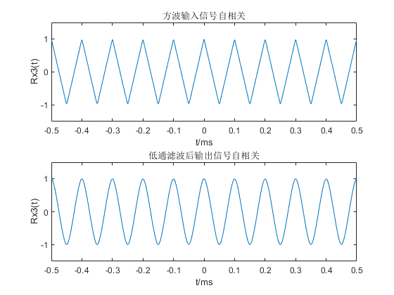

图 3.9 方波输入输出自相关函数

由输入输出的自相关函数比较得到：输出信号相对输入信号滤除掉了高频信号，因此相关程度变化较为平缓。

* 1. 功率谱函数

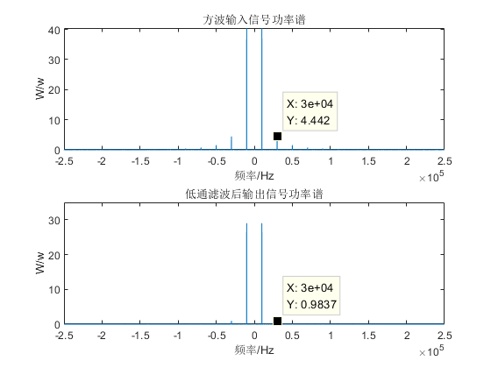

图 3.10 方波输入输出功率谱函数

结合图3.8中的频谱变化以及功率和幅值之间的数学关系得到：输出信号功率谱中谱线频率为10kHz的整数倍，其中10kHz在通带内其余信号均在过渡带以及阻带频率范围内，因而受到的衰减幅度依次增加。

根据功率谱仿真结果发现变化情况符合输入信号的三个频率在RC低通滤波器幅频特性中的幅值影响。

**四、电路实现**

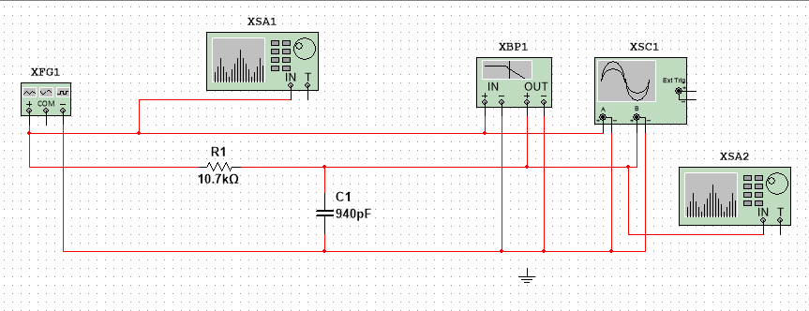

图4.1 低通滤波器电路连接图

1. **multisim仿真结果及分析**

**5.1 截止频率测试**

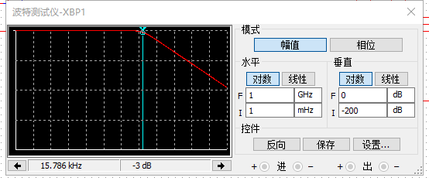

图5.1 低通滤波器截止频率测试结果

分析：由幅频特性曲线及理论分析可知，低通滤波器的截止频率处增益衰减为-3dB。由上图，衰减为-3dB处频率为15.786Hz，满足设计要求。

**5.2 单音正弦信号输入测试**

**5.2.1传输函数测试**

设阻带最小频率为100kHz

理论传递函数为：

 （5-1）

 （5-2）

* 通带

输入信号1Hz

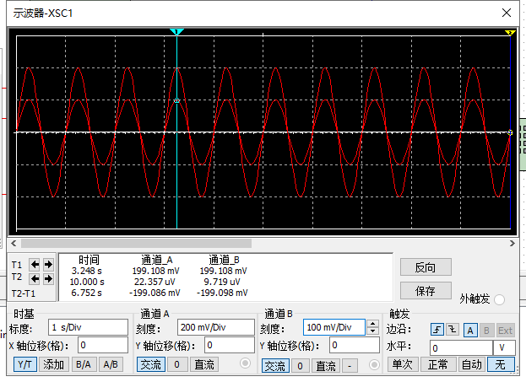

图5.2 输入信号为1Hz时的输入输出时域信号

分析：传输系数理论值：

实际值：

结果符合理论值

输入信号100Hz

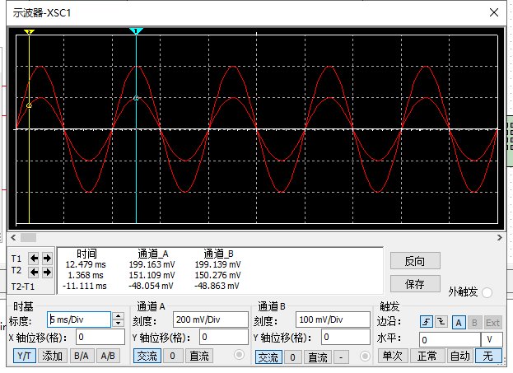

图5.3 输入信号为100Hz时的输入输出时域信号

分析：传输系数理论值：

实际值：

结果符合理论值

* 过渡带

输入信号20kHz

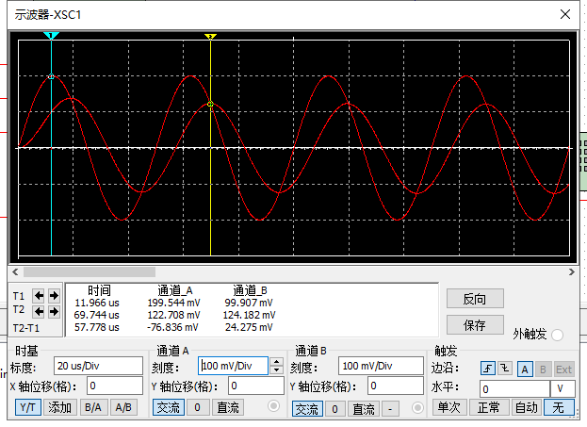

图5.4 输入信号为20kHz时的输入输出时域信号

分析：传输系数理论值：

实际值：

结果符合理论值

输入信号50kHz

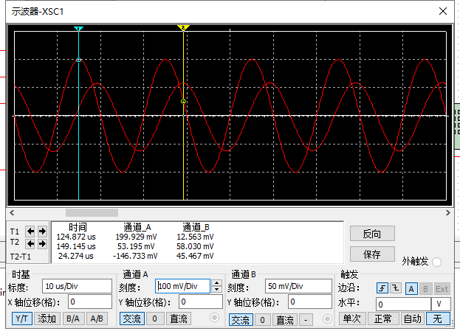

图5.5 输入信号为50kHz时的输入输出时域信号

分析：传输系数理论值：

实际值：

结果符合理论值

* 阻带

输入信号180kHz

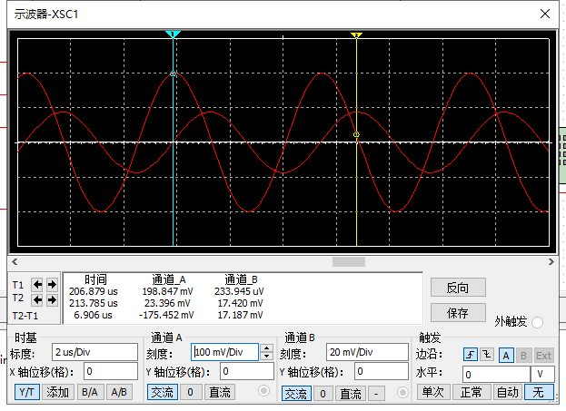

图5.6 输入信号为180kHz时的输入输出时域信号

分析：传输系数理论值：

实际值：

结果符合理论值

输入信号500kHz

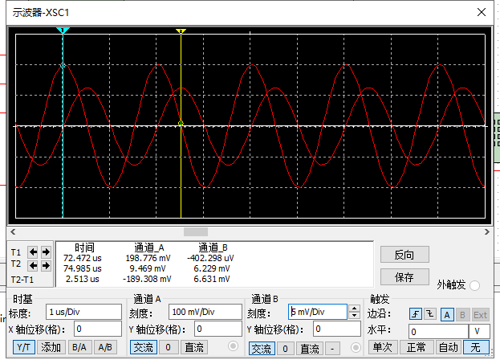

图5.7 输入信号为500kHz时的输入输出时域信号

分析：传输系数理论值：

实际值：

结果符合理论值

**5.2.2 不同频率处时域与频域波形图**

* 通带100Hz

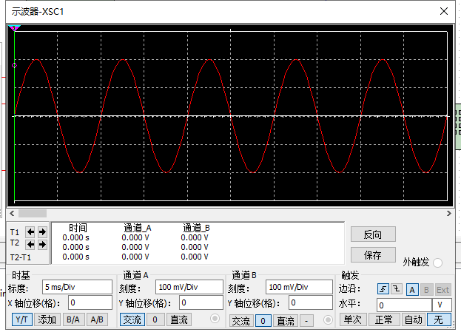

图5.8 输入信号为100Hz时的时域输入信号

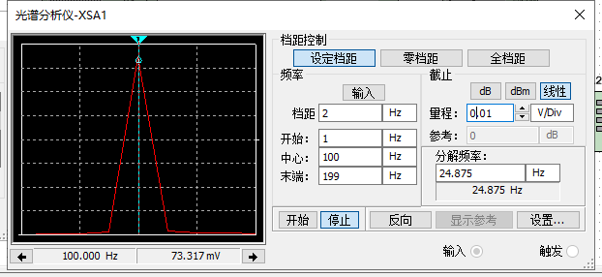

图5.9 输入信号为100Hz时的频域输入信号

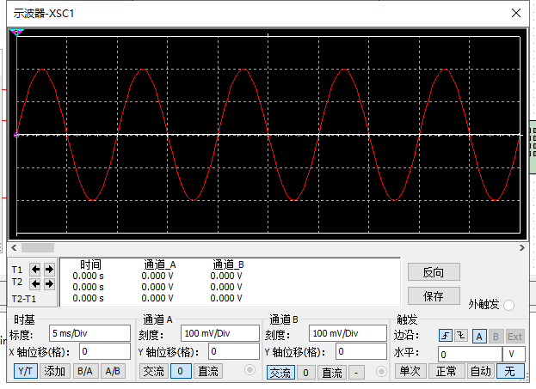

图5.10 输入信号为100Hz时的时域输出信号

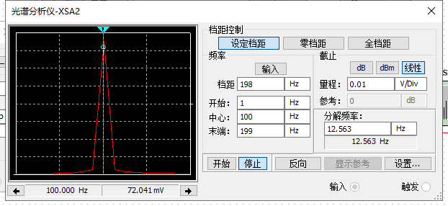

图5.11 输入信号为100Hz时的频域输出信号

分析：a、时域输入为单音正弦信号，频域输出理论上为以y轴为中心对称的两个脉冲。由于是由0Hz处开始，只有在横坐标正半轴有信号，且均在输入信号的频率处；

b、通带处衰减为0，即输入输出信号幅值相等；

测试结果符合理论分析。

* 过渡带20kHz

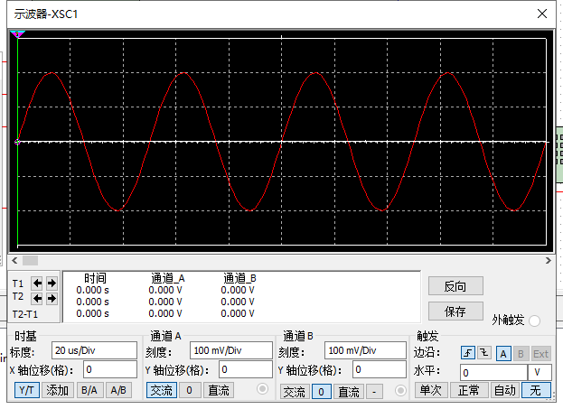

图5.12 输入信号为20kHz时的时域输入信号

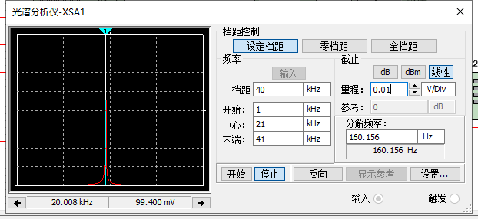

图5.13 输入信号为20kHz时的频域输入信号

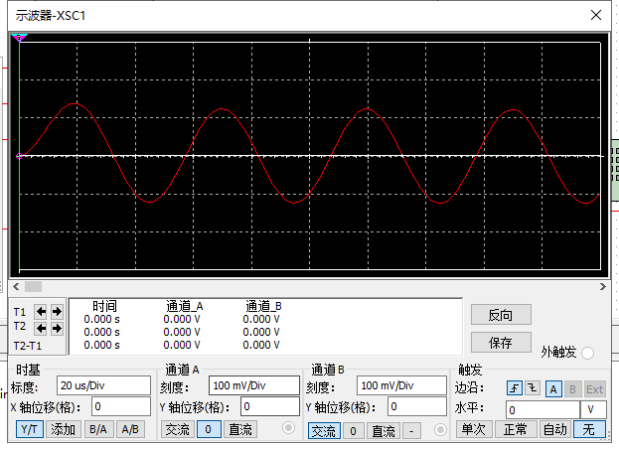

图5.14 输入信号为20kHz时的时域输出信号

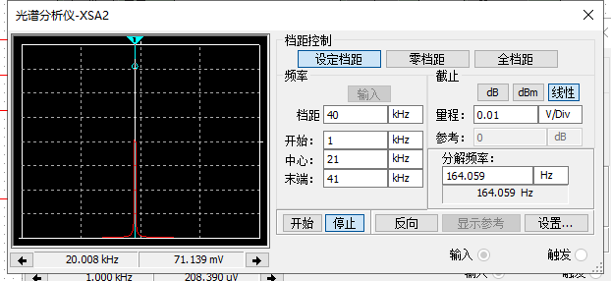

图5.15 输入信号为20kHz时的频域输出信号

分析：a、时域输入为单音正弦信号，频域输出理论上为以y轴为中心对称的两个脉冲。由于是由0Hz处开始，只有在横坐标正半轴有信号，且均在输入信号的频率处；

b、过渡带带处有部分衰减，即输出信号幅值略小于输入信号幅值；

测试结果符合理论分析。

* 阻带180kHz

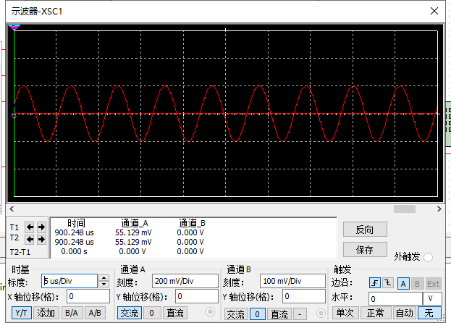

图5.16 输入信号为180kHz时的时域输入信号

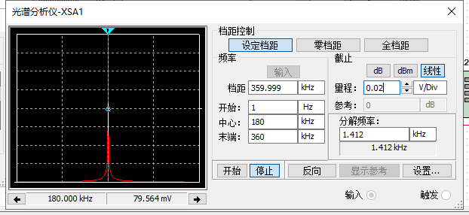

图5.17 输入信号为180kHz时的频域输入信号

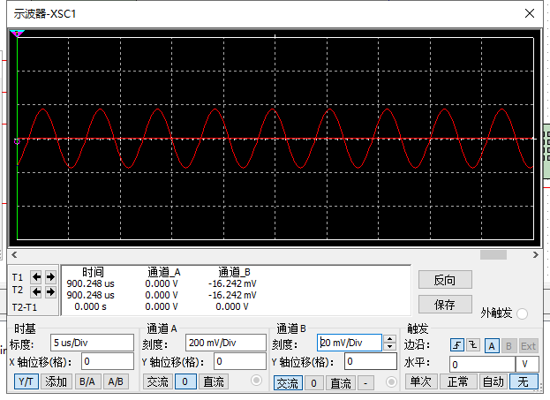

图5.18 输入信号为180kHz时的时域输出信号

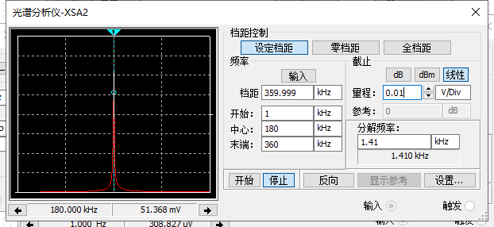

图5.19 输入信号为180kHz时的频域输出信号

分析：a、时域输入为单音正弦信号，频域输出理论上为以y轴为中心对称的两个脉冲。由于是由0Hz处开始，只有在横坐标正半轴有信号，且均在输入信号的频率处；

b、过渡带带处有很大衰减，即输出信号幅值远小于输入信号幅值；

测试结果符合理论分析。

**5.3 13kHz方波信号输入测试**

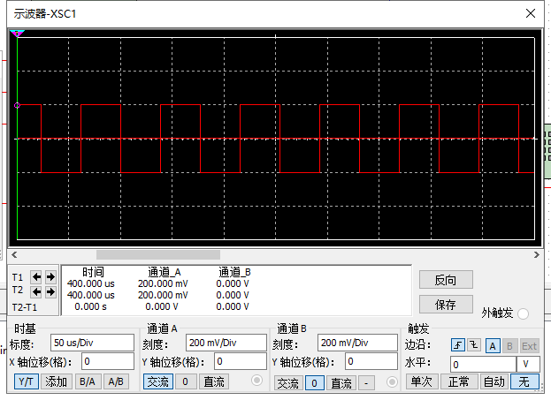

图5.20 输入信号为13kHz的方波时域输入信号

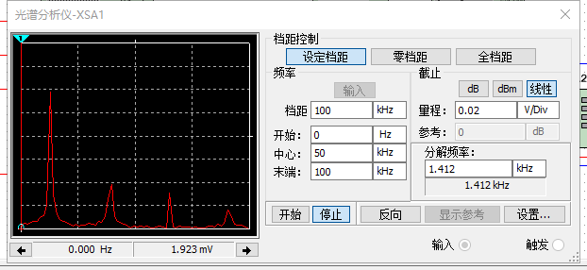

图5.21 输入信号为13kHz的方波频域输入信号

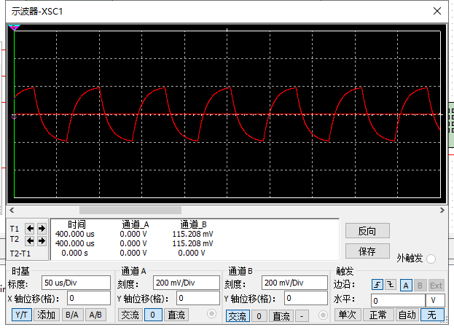

图5.22 输入信号为13kHz的方波时域输出信号

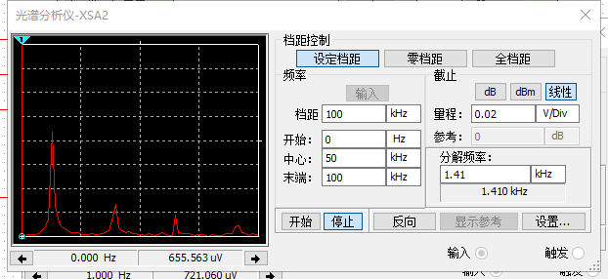

图5.23 输入信号为13kHz的方波频域输出信号

分析：a、当输入信号为方波时，由于电容存储电能特性，电容会反复充放电过程，系统时域输出信号如图5.22所示。

b、当时域信号为连续周期方波信号时，频域信号应为离散非周期信号；由于门函数（近似于单周期的方波信号）的频谱为sinc函数，则连续周期方波信号的频谱为sinc函数的采样。

c、13kHz在通带内，输入输出信号最大幅值处相等。

测试结果符合理论分析。